|  |  |
| --- | --- |
|  |  |
|  |  |
|  |  |
|  |  |
|  |  |
|  |  |
|  |  |
|  |  |
|  |  |
|  |  |
|  |  |
|  |  |
|  |  |
|  |  |
|  |  |
|  |  |
|  |  |
|  |  |
|  |  |
|  |  |
|  |  |
|  |  |
|  |  |
|  |  |
|  |  |
|  |  |
|  |  |
|  |  |
|  |  |
|  |  |
|  |  |
|  |  |
|  |  |
|  |  |
|  | 🞂Game Of Life  结对编程实践 |
|  |  |
|  | **邱泓钧2011013259 张佳瑜2012013304** 🞂THU 🞂2014-9-30 |

目录

作业要求 1

实现情况 2

游戏雏形 2

游戏思考 2

游戏定义 2

游戏改进 2

游戏模式 3

游戏进程 3

游戏细节 3

规模大小 3

时间长短 3

方格颜色 3

状态类型 4

键盘快进 4

焦点转移 4

部署情况 4

单元测试 4

分工情况 5

泓钧工作 5

佳瑜工作 5

编程感受 5

泓钧心得 5

佳瑜心得 5

单测理解 6

泓钧理解 6

佳瑜理解 6

游戏效果 7

自定义填写 7

自定义效果 7

游戏模式 8

游戏改进 8

# 作业要求

1.两个人组成一对共同开发一个Game of Life网页游戏。

2.本网页游戏的数据结构与算法通过JavaScript实现。

3.本网页游戏的代码需要结对编程完成。

4.需要完成单元测试。

# 实现情况

## 游戏雏形

根据游戏的规则介绍，很容易就写出了核心计算代码，并简要实现了这个游戏。游戏开始时设置的规模大小，周期长短和初始细胞生成率，随机生成一定的细胞并记录在二维数组内，根据细胞存活规则计算出下一轮存活情况并且记录然后赋给原来的数组。

根据数组记录细胞的存活状况，用canvas绘制图带有边界的矩形。如此循环下去。

题外话，最初想让玩家可以设置长宽的格子数，后来发现不利于布局美观，因此改成固定的正方形。

## 游戏思考

在扩充游戏内容时，隐约觉得这个游戏似乎有点奇怪，除了一开始设置以为，游戏中玩家只能呆呆地看着屏幕变化。

这，也算游戏吗？

## 游戏定义

查阅了《辞海》，其定义为——以直接获得快感为主要目的，且必须有主体参与互动的活动。

这里的主体应该是指玩家，认为是细胞的童鞋应该还处于单细胞形态未完全进化到人类吧……

总而言之，我觉得这个Game of Life的游戏并不是完整意义上的游戏。

## 游戏改进

尝试在游戏中添加用户互动的元素。玩家必须要在固定时间内找出下一轮的存活细胞。每轮会更新上局的正确率和总体的正确率。当连续三轮细胞存活的数量一样时，我们认定游戏结束。

对应不同玩家，我们设置了划分不同难度满足菜鸟老鸟的需求。

同时，设定自定义模式，此模式用来呈现细胞自动机更多丰富的变化情况，除了保证一定的观赏性，也避免前三者模式出现的可能性比较单一的问题。

## 游戏模式

游戏主要分为简易、中等、困难和自定义模式。

前三者模式更具有娱乐性，规模默认都是7*7 ，细胞初始生成率默认为0.5，周期依次为20s、10s、5s。

自定义模式更具有观赏性，玩家可以设置规模、周期和细胞初始生成率。

## 游戏进程

游戏支持（重新）开始，暂停/继续和停止功能。

开始：游戏开始，再次点击则重新开始。

暂停：只有自定义模式才有此功能。点击后更新暂停，按钮改成继续。

停止：点击停止后，游戏终止。此时游戏模式可以重新选择。

## 游戏细节

### 规模大小

通过反复的测试，我们将游戏模式的规模默认设置为7*7，这种模式体验最佳 。

不设置为6*6是因为没过几轮细胞很容易就全数凋亡，不设置为8*8 是为了控制游戏规模避免耗费太多时间。

### 时间长短

即便是最简单的模式，周期设定在20s而不是更久，避免玩家等待20秒以上，这是人进行游戏时产生焦虑的临界点。

### 方格颜色

存活的细胞设置为蓝色，凋亡的细胞设置为灰色。之前犹豫过是不是要用绿色，毕竟绿色代表草地数目等生命，然而转念一想，我们做的是细胞自动机，而海洋才是生命的源头，最终采用了蓝色。而通过灰色，比起黑白更有区分度，且灰蒙蒙的感觉，正体现出生命的凋零。

此外，方格的颜色如下：

|  |  |  |
| --- | --- | --- |
| Rgba | 选中 | 未选中 |
| 存活 | 125,125,255,1 | 125,125,255,0.7 |
| 死亡 | 125,125,125,1 | 125,125,125,0.5 |

### 状态类型

不同按钮之间的禁用。根据游戏进行、暂停和停止三种情况，叉乘简单、中等、困难和自定义四种情况，共产生十二种状态。

在处理对应状态按钮颜色变化，是否可以点击等情况，完成的很好。

### 键盘快进

考虑到部分玩家实力超群，有时候在周期结束前已经找出所有结果，因此提供玩家按下任意键，快速跳到下一个周期。

### 焦点转移

当用户点击开始之后，焦点停留在原先的开始键上。如果用户想要使用键盘快进功能，并且按下空格键，会被系统默认点击了开始（重启）键。因此，在用户点击开始键之后，转移了焦点，丰富用户体验。

# 部署情况

程序github上部署。

源代码：<https://github.com/ZhangJiayu/GameOfLIfe/tree/gh-pages>

游戏网页为Game_of_Life.html

测试网页为源代码中test_Game_of_Life.html

# 单元测试

测试使用qunitjs库进行测试。

程序对isSurvival函数进行了测试。测试借助辅助函数test_isSurvival(xCoord, yCoord, initCellMap)函数进行，initCellMap为初始状态，函数返回在初始状态为initCellMap情况下下一轮xCoord，yCoord位置上的生死状态。然后用qunitjs中的函数对这个函数进行测试。我们测试了4个2×2网格的测试样例及一个1000×1000的测试样例，程序正确。

# 分工情况

## 泓钧工作

主要负责 游戏的构思 和 代码的实现。

## 佳瑜工作

进行 单元测试 并 部署到Github 上。

# 编程感受

## 泓钧心得

刚接触编程时，在人人网上看到了关于结对编程的介绍，当时对于这个模式并没有很深的体会，而是单纯的想，嘿，那这样是不是在旁边负责看的哥们会爽 死。

没想到，在进入大三后，专业课上老师会要求我们通过结对编程实现一次作业。在实际体验中，我体悟到结对编程的重要性。在结对编程中，我负责要实现代码，而队友佳瑜则在旁边观看。

首先，这督促了我不敢轻易懈怠，让我意识到原来自己如果专心编写效率会如此之高；其次，在部分不会的问题时，可以及时请教队友，大大降低了平时从网上苦苦搜寻资料未果的时间浪费，而这些是平时个人编程时不可能厚着脸皮问人家太多的情况下不可能达成的。同时，由于看的是同一份代码，因此沟通起来几乎是零距离，使得整个项目的推进非常的顺利。

## 佳瑜心得

我觉得在结对编程的过程中学到了很多东西。感觉写代码的时候思维负担变轻了，有什么不会的可以向队友请教，大家一起想办法解决。多一个人看着，程序出bug的几率就会少很多，typo和考虑不周明显减少了。

# 单测理解

## 泓钧理解

虽然本人算不上debug高手，但经历过大大小小的编程，对于debug也有点心得——每次实现一小部分就要测试一下看是不是符合预期。

道理很简单，每次更新一点，当发现错误，很快就能锁定在最近更新的部分，从而找到问题症结所在。然而，如果一口气写完所有的代码，全然不顾多少臭虫藏匿其中，那么最后出现问题时，debug就犹如大海捞针，层层bug无穷尽也，更别谈几个bug交叉干扰，那窘境不是一个惨字就能描述的清楚的，嗯，至少要两个惨字。

一开始看到单元测试，还一脸茫然，查阅了相关资料才发现，原来我早就有这样的概念了。

然后，后来在实现单元测试时，才发现一开始理解不算全面。所谓的单元测试是隔离程序取最小的模块进行测试，而不是一层一层递进的。然后，单元测试的好处与我上文所提及的大同小异。

## 佳瑜理解

嗯，程序写出来了，我们要一个单元一个单元地测试它的正确性，这就是单元测试。

开始我想，单元测试就能保证程序是正确的吗？要是单元测试的样例本身就是错的呢？不过仔细想想觉得，测试确实能提高程序的质量。我还感觉，写程序时出的bug往往是考虑不周造成的，编写测试样例的时候往往也考虑不到这些情况。不过让他人来测试，相当于给程序的质量加了一层验证，程序的质量就应该高很多了。

# 游戏效果

## 自定义填写

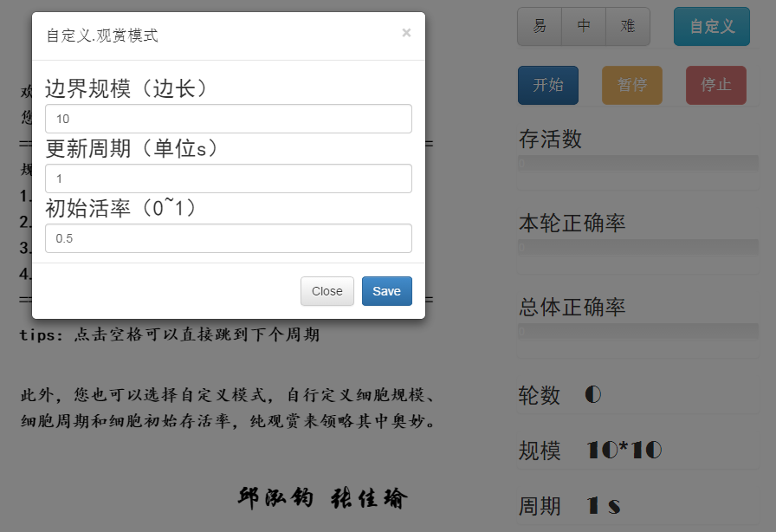

## 自定义效果

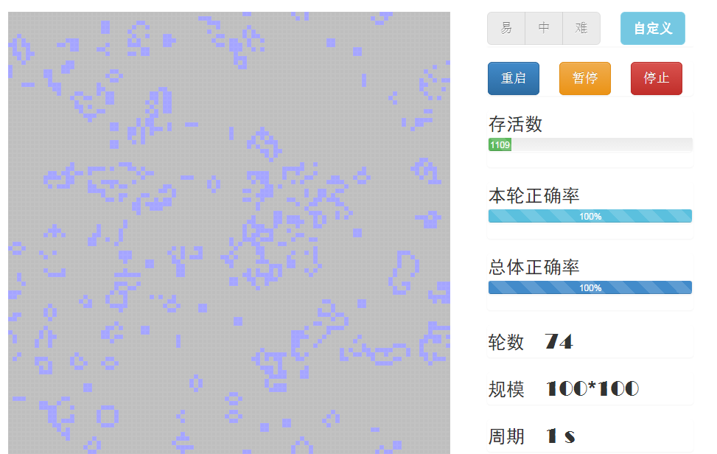

## 游戏模式

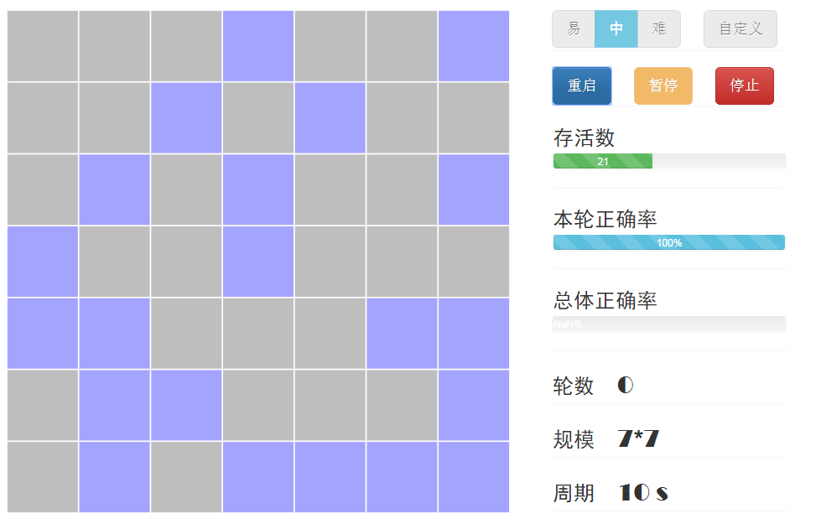

# 游戏待续

由于考虑到游戏的工作量，没有实现更丰富的功能——游戏结束时跳出提示，显示本轮结果，载入最高分。是个小小的遗憾。